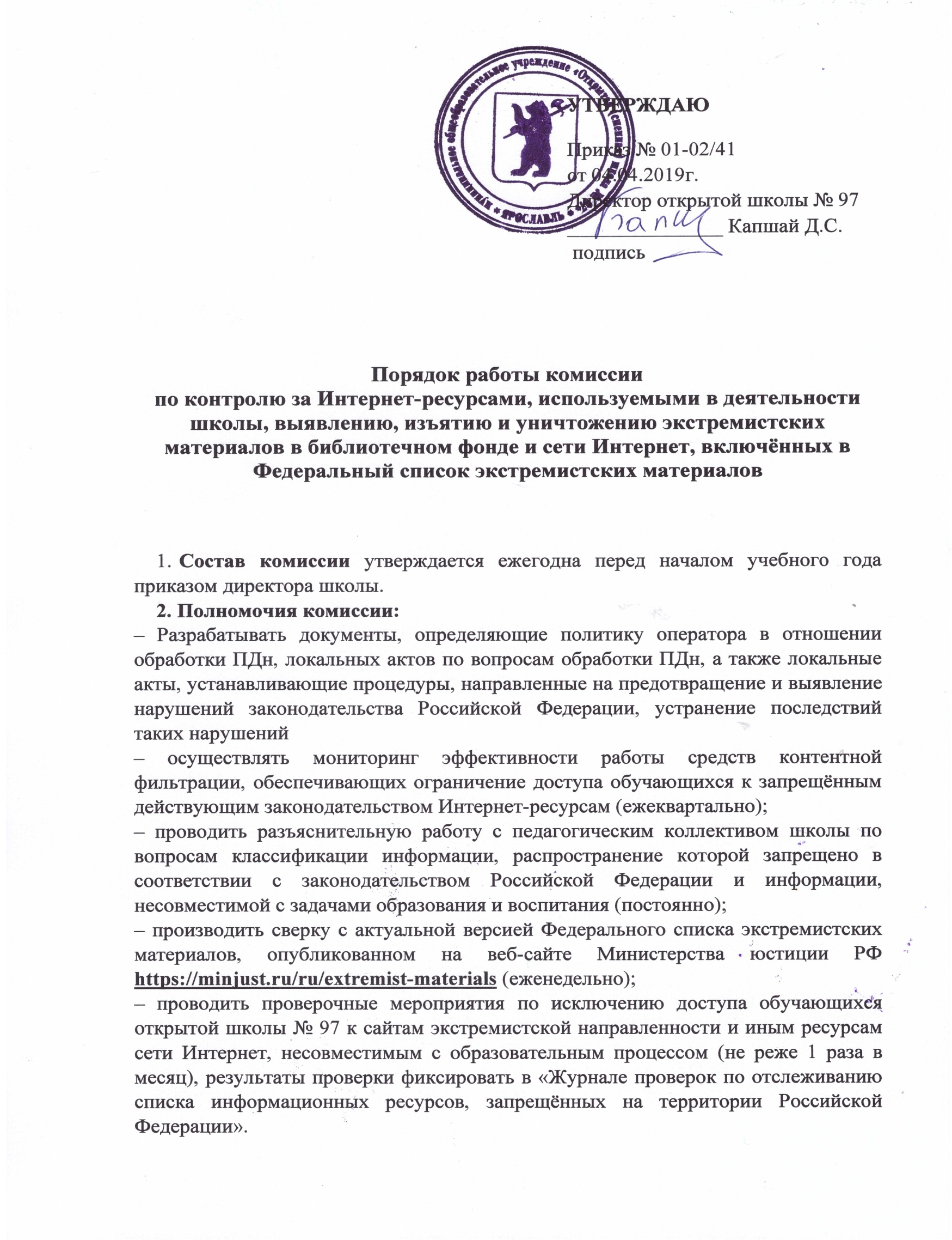

– осуществлять контроль за внедрением в школе организационных механизмов исключения доступа обучающихся к информационным ресурсам, несовместимыми с задачами образования и воспитания обучающихся.
– осуществлять систематическую поддержку программы контентной фильтрации доступа в Интернет с целью ограничения доступа к Интернет-ресурсам, содержание которых несовместимо с задачами воспитания и образования, ограничения нецелевого использования Интернет и сбора статистических сведений об использовании ресурсов Интернет обучающимися или иными пользователями;
– блокировать доступ к сайтам, включённых в Федеральный список экстремистских материалов, по результатам проверки отслеживания списка информационных ресурсов, запрещённых на территории Российской Федерации (при их обнаружении);
– организовать проверку содержания литературы, поступающей в школьную библиотеку на наличие материалов экстремистского характера при поступлении новых изданий, результаты проверки оформлять актами.
– осуществлять контроль за внедрением в школе организационных механизмов исключения доступа обучающихся к информационным ресурсам, несовместимыми с задачами образования и воспитания обучающихся.

____________________

